HUNOT-MARTIN
Alaric
M1 Imagine
Université Montpellier
26/09/23

Compte Rendue TP5 HAI714
Simplification par Partitionnement

Introduction :
Le but de ce TP était de nous apprendre à simplifier un maillage en utilisant la méthode de partitionnement, en créant une grille et en sélectionnant des sommets représentatifs pour chacune des cellules de cette grille.

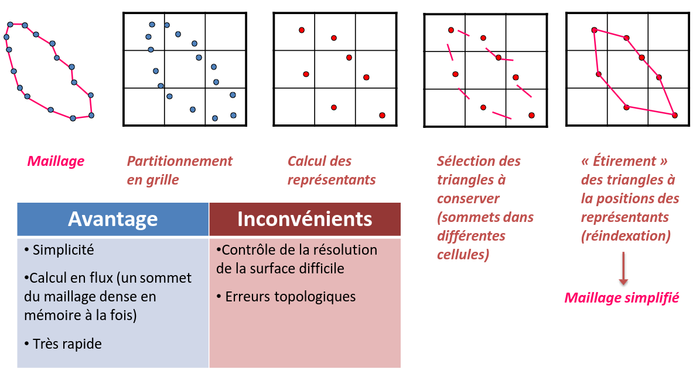
Résolution de l’Exercice :

-Définition des variables xmin, xmax, ymin, ymax, zmin, et zmax pour calculer la boîte englobante .
-Une boucle for parcourt tous les sommets du maillage pour déterminer les valeurs minimales et maximales des coordonnées x, y et z. Cela permet de calculer les limites de la boîte englobante.
-Après la boucle, des marges de 0.1 sont ajoutées aux valeurs minimales (xmin, ymin, zmin) et soustraites aux valeurs maximales (xmax, ymax, zmax) de la boîte englobante. Cela étend légèrement la boîte englobante.
-grid est créée pour représenter la grille 3D. La résolution de la grille est définie en fonction du paramètre resolution, et les valeurs minimales et maximales de la grille sont définies en fonction des valeurs de la boîte englobante.
-Un tableau de cellules est initialisé dans la grille.
-Une boucle for parcourt tous les sommets du maillage pour les attribuer à des cellules de la grille. La méthode grid.getIndex(vertices[i]) calcule l'indice de la cellule dans laquelle se trouve le sommet i . Les coordonnées du sommet et sa normale sont ajoutées aux listes de vertices et de normales de la cellule correspondante dans la grille, et le nombre de sommets dans cette cellule est incrémenté.
-Une nouvelle instance de la structure Mesh nommée m est créée pour stocker la version simplifiée du maillage.
-Une boucle for parcourt toutes les cellules de la grille pour calculer les représentants. Si une cellule contient au moins un sommet, la boucle calcule la somme des coordonnées des sommets et des normales de la cellule. Ensuite, la moyenne est calculée . Les coordonnées moyennes sont stockées dans res2, et les normales moyennes dans res3. Ces valeurs moyennes deviennent les nouveaux sommets et normales de la cellule. Les sommets sont également ajoutés à la liste de sommets m.vertices puis normalisées et ajoutées à m.normals.
-Une autre boucle for parcourt les triangles d'origine. Pour chaque triangle, les indices de ses trois sommets sont récupérés (p1, p2, p3). Si les trois sommets du triangle ne partagent pas le même représentant , alors le triangle est ajouté à la liste de triangles simplifiés m.triangles.
-Une fois que tous les triangles ont été traités, les vecteurs de sommets, de triangles et de normales du maillage d'origine sont effacés.
-Les vecteurs du maillage simplifié m sont copiés dans les vecteurs du maillage d'origine , ce qui met à jour le maillage avec sa version simplifiée.
Rendu :

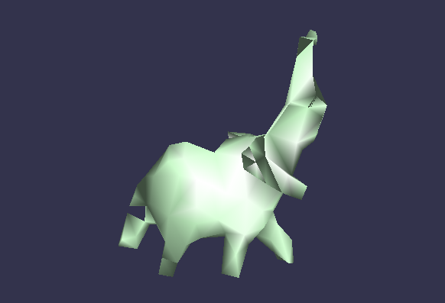
éléphant simplifié

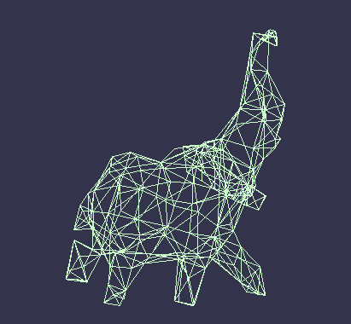

maillage éléphant simplifié
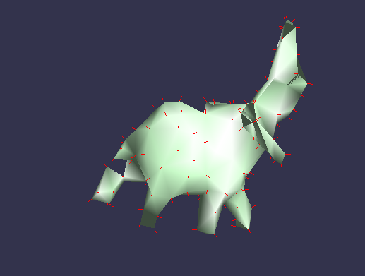

éléphant simplifié + normales

Conclusion:
Dans cette exploration de la simplification de maillage en OpenGL, nous avons découvert une technique cruciale pour la gestion de modèles 3D complexes. La simplification de maillage est essentielle dans divers domaines, notamment la visualisation 3D, la réalité virtuelle, les jeux vidéo et la simulation. Grâce à OpenGL, nous avons appris à réduire la complexité des modèles 3D quitte à maheuresement compromettre la qualité visuelle du maillage d’origine, améliorant ainsi les performances de rendu en temps réel.

